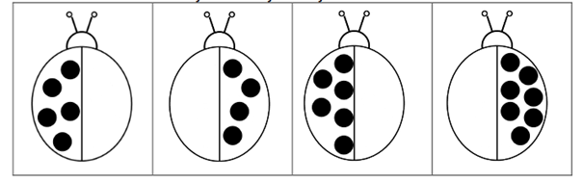
Zadaniem jest dorysowanie odpowiedniej liczby kropek na sylwecie biedronki, tak aby na obu skrzydłach było ich tyle samo.

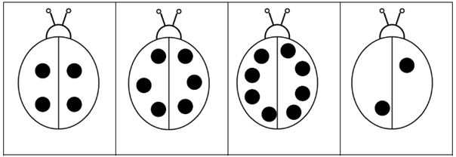
Zadaniem jest uzupełnienie kropek na skrzydłach biedronki w ten sposób , aby każda biedronka miała ich 10.

Zadaniem dzieci jest połączenie każdej biedronki z odpowiednią cyferką umieszczoną poniżej lub obok 